ՆԱԽԱԴՊՐՈՑԱԿԱՆ ՈՒՍՈՒՄՆԱԿԱՆ ՀԱՍՏԱՏՈՒԹՅԱՆ ՄԱՆԿԱՎԱՐԺԱԿԱՆ ԱՇԽԱՏՈՂՆԵՐԻ ՎԵՐԱՊԱՏՐԱՍՏՈՒՄ

Հետազոտական աշխատանք

**ԹԵՄԱ**՝ Ավագ նախադպրոցականի իմացական գործընթացների ձևավորումը մաթեմատիկական տարրական պատկերացումների ձևավորման պարապունքներին

Վերապատրաստվող՝ Լիլիթ Օհանյան Ավետիքի

Մարտունու թիվ 4 մանկապարտեզ ՀՈԱԿ

Վերապատրաստող՝ մ․գ․թ․ Գայանե Մարտիրոսյան

ԵՐԵՎԱՆ 2022

**ԲՈՎԱՆԴԱԿՈՒԹՅՈՒՆ**

Ներածություն 2

Գլուխ 1․ Ավագ նախադպրոցականի մաթեմատիկական իմացական գործընթացի ձևավորման հիմնական մոտեցումները և մեթոդները 4

1․1 Ավագ նախադպրոցականի իմացական գործընթացի ձևավորումը տարրական մաթեմատիկական պատկերացումների միջոցով 4

1․2 Տարրական մաթեմատիկական պարապմունքների անցկացման մեթոդները 7

Գլուխ 2․ Մաթեմատիկական տարրական գիտելիքների ուսուցման նմուշ օրինակ ավագ նախադպրոցական խմբում 10

2․1 Դաս – պարապմունքի իմ օրինակները 10

ԵԶՐԱԿԱՑՈՒԹՅՈՒՆ 15

# **ՆԵՐԱԾՈՒԹՅՈՒՆ**

Այս աշխատանքում ձեր ուշադրությանը կներկայացնենք ավագ նախադպրոցականների իմացական գործընթացների ձևավորումը մաթեմատիկական տարրական պատկերացումների միջոցով։

**Աշխատանքի նպատակը։** Մաթեմատիկական տարրական գիտելիքների շնորհիվ երեխաներին սովորեցնել վերլուծել, համեմատել, չափել, հաշվարկային գործողություններ կատարել։

**Աշխատանքի խնդիրները**

* Ավագ նախադպրոցական երեխաների մոտ հետաքրքրություն առաջացնել կրթական գործունեության նկատմամբ,
* տալ անհրաժեշտ տարրական մաթեմատիկական գիտելիքներ,
* հասկացություն տալ չափման միավորների մասին,
* երեխաներին տալ դեպի ինքնուրույն պատասխաններ գտնելու ուղիները,
* կարողանալ չափել, կշռել, չափվածը համեմատել։

**Աշխատանքի մեթոդները ։** Աշխատանքը կատարելիս օգտագործել ենք հետևյալ մեթոդները`

* գործնական
* տեսողական
* բանավոր
* խաղային

Մեթոդներն ընտրելիս հաշվի է առնվել երեխաների տարիքային և անհատական առաձնահատկությունները։

**Աշխատանքի կառուցվածքը**։ Աշխատանքը կազմված է 2 գլուխներից՝ տեսական և գործնական մասերից, եզրակացությունից և գրականության ցանկից։

# **Գլուխ 1․ Ավագ նախադպրոցականի մաթեմատիկական իմացական գործընթացի ձևավորման հիմնական մոտեցումները և մեթոդները**

## **1․1 Ավագ նախադպրոցականի իմացական գործընթացի ձևավորումը տարրական մաթեմատիկական պատկերացումների միջոցով**

Մաթեմատիկայի ուսուցումը երեխաների մտավոր զարգացմանը նպաստող իմացական ընդունակությունների համակարգված ու հետևողական գործընթաց է: Տարրական մաթեմատիկական պատկերացումների ձևավորման և զարգացման միջոցներն են` մաթեմատիկայի պարապմունքները, դիդակտիկ, զարգացնող, մրցակցային, ինտելեկտուալ խաղերը, զբոսանքները, էքսկուրսիաները, պարապմունքների զանազան տեսակների կապերը: Ձևավորվում են քանակական պատկերացումները, երկրաչափական պատկերների և մարմինների վերաբերյալ պատկերացումները, տարածության, ժամանակի ընկալման առանձնահատկությունները: Մաթեմատիկական բովանդակությամբ յուրաքանչյուր խաղ ունի իր խնդիրը` զարգացնել բանավոր համրանքը, ծանոթացնել թվերի բնական շարքին, թվերի կազմությանը, թվանշաններին, երկրաչափական պատկերներին, մարմիններին: Խաղերի ընթացքում երեխաները դիտում են, համեմատում, վերլուծում: Այս կարողություններն ու հմտությունները չափազանց կարևոր են 5-6 տարեկան երեխաների համար, որպեսզի նրանք կարողանան հեշտությամբ կողմնորոշվել մաթեմատիկական այն իրավիճակներում, որոնց հետ առնչվում են առօրյա կյանքում: 5-6 տարեկան երեխաներն ունեն կոնկրետ մտածողություն, ուստի նրանք սկսում են ըմբռնել մաթեմատիկական հիմնական հասկացությունները, երբ ուղղակիորեն շփման մեջ են մտնում իրենց շրջապատող իրական առարկաների հետ:

Տարրական մաթեմատիկական պատկերացումների զարգացումը նախադպրոցական տարիքում ունի հիմնական հետևյալ նպատակը՝ նախադպրոցականին նախապատրաստել դպրոցին՝ սովորեցնելով հաշվել, չափել,համեմատել, տարրական մաթեմատիկական գործողություններ կատարել, բացահայտել շրջապատող առարկաների մեծության հատկանիշերը, երկրաչափական պատկաները, նպաստել հոգեկան գործըթացների և հատկապես մտածողության (համեմատություն, վերլուծությում, ընդհանրացում) զարգացմանը։ Նախադպրոցական տարիքում տարրական մաթեմատիկական պատկերացումերի ձևավորումը ներառում է ծրագրային երկու հիմանական խնդիր՝ նախաթվային կամ մինչթվային և թվային կամ քանակական.

***Նախաթվային հասկացություններն են՝***

1. **Մեծություն**

համեմատել առարկաները մեծության հատկանիշներով , խմբավորել ըստ՝

* երկարության՝ երկար-կարճ, հավասար-անհավասար (հավասար են երկարությամբ),
* բարձրության՝ բարձր-ցածր, հավասար-անհավասար(հավասար են բարձրությամբ),
* լայնության՝ լայն-նեղ, հավասար-անհավասար(հավասար են լայնությամբ),
* հաստություն՝ հաստ-բարակ, հավասար-անհավասար(հավասար են հաստությամբ),
* չափի՝ մեծ-փոքր, հավասար-անհավասար(հավասար են մեծությամբ)։

1. **Ձև**

* ճանաչել երկրաչափական պատկերները, նրանց բնորոշ հատկանիշները(շրջան, քառակուսի, եռանկյուն, ուղղանկյուն),
* ճանաչել երկրաչափական մարմինները, նրանց բնորոշ հատկանիշներ(խորանարդ, գունդ),
* ծալման և կիսման ճանապարհով նոր պատկերներ ստանալ`յուրացնելով ամբողջ և մաս հարաբերությունները,
* շրջապատում տեսնել երկրաչափական պատկերների նման առարկաներ։

1. **Տարածական և ժամանակային**

Տարածական պատկերացումները այնպիսի պատկերացումներն են, որոնցում արտացոլվում են առարկաների տարածական հարաբերությունները (չափս, ձև, տեղադրություն, շարժ:Տարածական մտածողությունը մտածողական գործունեության յուրահատուկ տեսակ է, որը տեղ է գտնում խնդիրների լուծման ժամանակ, որոնք պահանջում են գործնական և տեսական տարածությունում կողմնորոշվելու կարողություն։

* Տարբերակել տարածական ուղղությունները՝ աջ, ձախ, դուրս, ներս, տակ, վրա, վերև, ներքև, առաջ, հետ, հեռու, մոտիկ,
* շարժվել նշված ուղղությամբ,
* կողմնորոշվել թղթի և նկարների վրա,
* տարբերել օրերը (այսօր, վաղը, երեկ), օրվա մասերը (առավոտ, կեսօր, երեկո), շաբաթվա օրերի, ամիսների հաջորդականությունը։

***Թվային հասկացություններ՝***

* Կատարել ուղիղ և հետընթաց համրանք 10-ի սահմանում։
* Պատասխանել քանի՞, որքա՞ն, ինչքա՞ն հարցերին։
* Տարբերել 1-10 սահամանում յուրաքանչյուր թվին նախորդ և հաջորդ թվերը։
* Հասկանալ թվի անկախությունն առարկաների ձևից, գույնից, տեսակից, մեծությունից, գրաված դիրքից, տարածությունից և հաշվելու ուղղություններից։
* Ճանաչել 1-10 տպագիր և ձեռագիր թվանշանները։
* Տարբերակել թվի կազմության տեսակները։
* Լուծել տարբեր բնույթի պարզ, թվաբանական, տրամաբանական խնդիրներ։
* Հասկանալ և պատկերել օրինաչափությունները, գտնել և շարունակել այն:

**1․2 Տարրական մաթեմատիկական պարապմունքների անցկացման մեթոդները**

Տարրական մաթեմատիկական պատկերացումների ձևավորմանն ու զարգացմանն ուղղված աշխատանքների կազմակերպման հիմնական ձևը պարապմունքն է, բայց գործընթացը շարունակվում է նաև աշխատանքային կենտրոններում, ազատ ժամանցի, զբոսանքի, խաղերի, ինքնուրույն գործունեության ժամանակ: Ուսուցման կազմակերպման ձևերից առանձնացվում են նաև մաթեմատիկական բնույթի դիդակտիկ խաղերը, խաղ-մրցույթները, խաղ-առաջադրանքները։

**Դիդակտիկ նյութերի օգտագործումը**

Դիդակտիկ նյութերով հաշիվ սովորեցնելը յուրահատուկ ձև է ։Հայտնի է , որ մանկապարտեզում այս տիպի նյութերը հանդիսանում են միջոց այդ տարիքի երեխաների ուշադրությունը գրավելու և հաշիվ սովորեցնելու համար, դրանց օգնությամբ երեխաները լավ հասկանում են ուսուցանվող նյութը,դառնում են հանգիստ և հավասարակշռված, նախապատրաստվում դպրոցական ուսուցմանը ։

Դիդակտիկ նյութերը պետք է լինեն հետաքրքիր, հաճելի և մաքուր, բայց միաժամանակ պետք է նշել, որ իրենց վրա կբևեռեն նրանց ուշադրությունը և թույլ չեն տա ըմբռնել ուսուցանվող նյութը։ Պետք է հիշել, որ չի կարելի միշտ նույն նյութերն օգտագործել, որովհետև դա նվազեցնում է երեխաների հետաքրքությունը դեպի ուսուցանվող նյութերը։ Բացի այդ երեխան թիվը միշտ կապում է միայն տվյալ առարկայի հետ և կարծում է, թե առարկան փոխվելիս կարող է փոխվել նաև հաշիվը և, հետևապես, ընդհանրացում չի կարող կատարել։ Մաթեմատիկայի յուրաքանչյուր պարապմունք պետք է հագեցած լինի դիդակտիկ պարագաներով՝ հաշվիչ փայտիկներ, խորհանարդներ, օղակներ, գավաթներ, ափսեներ և այլն։

Պարապմունքներին դիդակտիկ զանազան նյութեր օգտագործելիս դաստիարակը պետք է հիշի , որ դրանք նպատակ չեն , այլ միայն միջոց երեխաների վերացական մտածողությունը ձևավորելու գործում։

**Դիդակտիկ խաղերի դերը տարրական մաթեմատիկական գիտելիքների ամրապնդման գործում**

Դիդակտիկ խաղը ՝որպես ուսուցանող խաղ ունի երկակի բնույթ․ գործունեության խաղային ձև և դիդակտիկ ուղղվածություն։ Բոլոր պարապմունքներին պարտադիր պետք է անցկացնել դիդակտիկ խաղեր ։

Մաթեմատիկական բովանդակությամբ յուրաքանչյուր խաղ ունի իր խնդիրը՝ զարգացնել բանավոր համրանքը , ծանոթացնել թվերի բնական շարքին ,թվերի կազմությանը, թվանշաններին, երկրաչափական պատկերներին, մարմիններին։ Խաղերի ընթացում երեխաները դիտում են, համեմատում են, կատարում վերլուծություն։Այդ խաղերի համար պետք է ունենալ գրավիչ և հետաքրքիր դիդակտիկ նյութեր։

Դիդակտիկ խաղերը մաթեմատիկական մտածողության զարգացման լավագույն միջոց են , ուսուցման ուրույն ձև, որը ոչ թե մտավոր լարված աշխատանք է պահանջում, այլ կրում է զվարճալի խաղի բնույթ, ընդ որում ՝ուսումնական առաջադրանքը երեխայի համար կլինի առավել հաճելի , դառնալով խաղային խնդիր։

**Երկրաչափական պատկերների և մարմինների մասին պատկերացումների ուսուցման առանձնահատկությունները**

Ուսումնական տարվա առաջին պարապմունքներին երեխան պետք է ճանաչի , տարբերի և անվանի երկրաչափական պատկերները՝ շրջան, ձվածիր, քառակուսի, քառանկյուն, եռանկյուն, ուղղանկյուն, երկրաչափական մարմինները՝ գունդ , խորանարդ, գլան, կոն։

Հետագա պարապմունքներին երեխաներին պետք է ծանոթացնել դրանց բնորոշ տարրերին (եռանկյունն ունի 3 կողմ, 3 անկյուն 3 գագաթ և այլն )։ Պետք է ցույց տալ տարբեր տեսակի եռանկյուններ ՝ ուղղանկյուններ, բութանկյուն, սուրանկյուն։ Երեխաները կարող են չիմանալ դրանց անվանումները , բավական է գիտենան, որ դրանք ունեն 3 կողմ, 3 անկյուն , 3 գագաթ ․բոլորը եռանկյուններ են։ Նույնը քառանկյան տարբեր տեսակների վերաբերյալ։ Պարապմունքների ժամանակ երեխաները պետք է համեմատեն դրանք միմյանց հետ, գտնեն նմանությունները ,տարբերությունները։ Բացի այդ, պետք է սովորեցնել շրջապատող առարկաները տեսնել որպես երկրաչափական պատկերներ (ափսե, կոճակ-շրջան, գրատախտակ, դուռ, լուսամուտ – ուղղանկյուն, դրոշ, տանիք-եռանկյուն և այլն), երկրաչափական մարմիններ (գնդակ, ձմերուկ-գունդ, խողովակ, բաժակ-գլան)։

**Պարզ խնդիրների ուսուցումը**

Մաթեմատիկայի պարապմունքներին երեխաներին առաջադրվում են մեկից ոչ ավել գործողությամբ լուծվող խնդիրներ, որոնք ընդունված են անվանել պարզ խնդիրներ։ Երեխաներին խնդրի կառուցվածքին ծանոթացնելու համար հարմար է օգտագործել թատերականացումը։ Սկսելով այդ աշխատանքները, կարելի է թատերականացված խնդիրների միջոցով երեխաներին գործնականորեն ցույց տալ,որ առարկաների երկու խմբերի միացման ճանապարհով կարելի է ստանալ ավելի մեծ թիվ և հակառակը՝ առարկաներից մի խումբ առանձնացնելով՝ կարելի է ստանալ փոքր թիվ։ Միաժամանակ պետք է լուծել և ավելացման, և պակասեցման վերաբերյալ խնդիրներ։ Ուսումնական տարվա վերջին ամիսներին կարելի է առաջարկել նաև ինքնուրույն կազմել խնդիրներ։

# **Գլուխ 2․ Մաթեմատիկական տարրական գիտելիքների ուսուցման նմուշ օրինակ ավագ նախադպրոցական խմբում**

## **2․1 Դաս – պարապմունքի իմ օրինակները**

**Թեմա ՝** ընդեղենի չափումը

**Խնդիրները ՝**

* Սովորեցնել չափել ընդեղենը չափանմուշի միջոցով
* Ամրապնդել տարածության մեջ կողմորոշվելու կարողությունները՝ օգտվելով ուղղություն ցույց տվող սլայդներից
* Ծանոթացնել եռանկյունիների բազմազանությանը , առարկայի պատկեր ստանալու գործողությունները
* Զարգացնել տրամաբանելու,խոսքը ձևակերպելու կարողություն
* Դաստիարակել ակտիվ մասնակցություն ցուցաբերելու ցանկություն

**Անհրաժեշտ պարագաներ՝**

***Ցուցադրական նյութեր*՝** երկու թափանցիկ թաս՝ մեկը լցված ոլոռով, մյուսը՝ դատարկ, չափաբաժակ, չափագավաթ, թեյի գդալ։

***Բաշխիչ նյութեր*՝** տարբեր ձևի եռանկյուններ, երկնագույն թուղթ, հաշեփայտիկներ, մկրատ, սոսինձ։

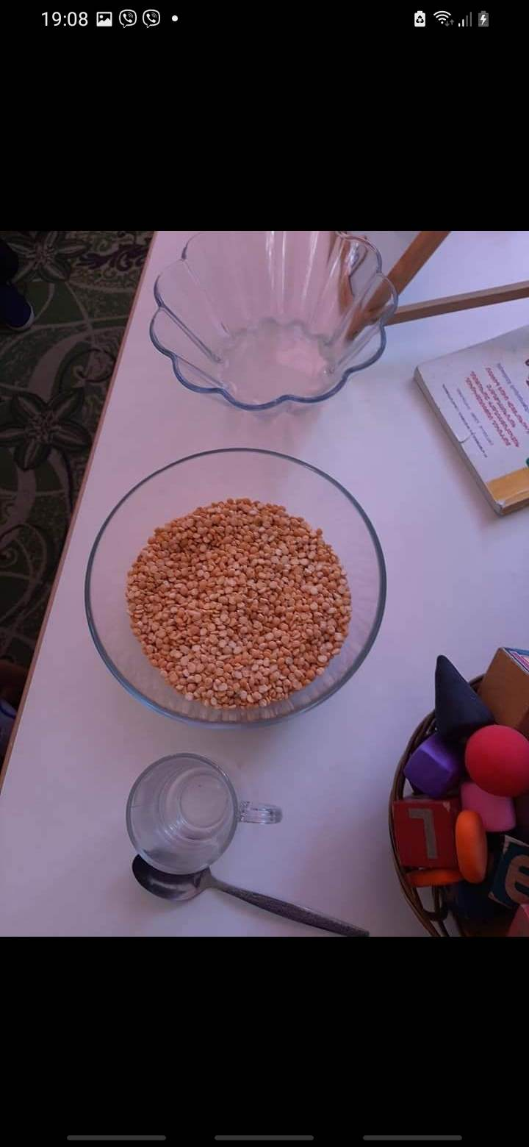

**Ոլոռի չափում**

Պարապմունքն անցկացրեցինք սեղանների շուրջ նստած։ Սեղանին դրված էր ոլոռով լցված թափանցիկ թաս և չափատարա (նկ․1)։

Նկ․1

Ես հարց ուղղեցի երեխաներն, թե ինչպես կարող են իմանալ, թե որքան ոլոռ կա այս թասի մեջ։ Քննարկեցինք երեխաների առաջարկած յուրաքանչյուր տարբերակը՝ կշռել ոլոռը, հաշվել ոլոռահատիկները, բայց միաժամանակ չմերժեցի նման առաջարկությունները՝ ասելով, որ այդ տարբերակները հնարավոր են, սակայն շատ ժամանակ կպահանջվի , որ այդ հատիկները հաշվենք։

Այնուհետև ,քանի որ մենք կշեռք չունեինք ես նրանց ցույց տվեցի, թե ինչպես կարելի է իմանալ՝ որքան ոլոռ կա թասի մեջ(նկ․2)։

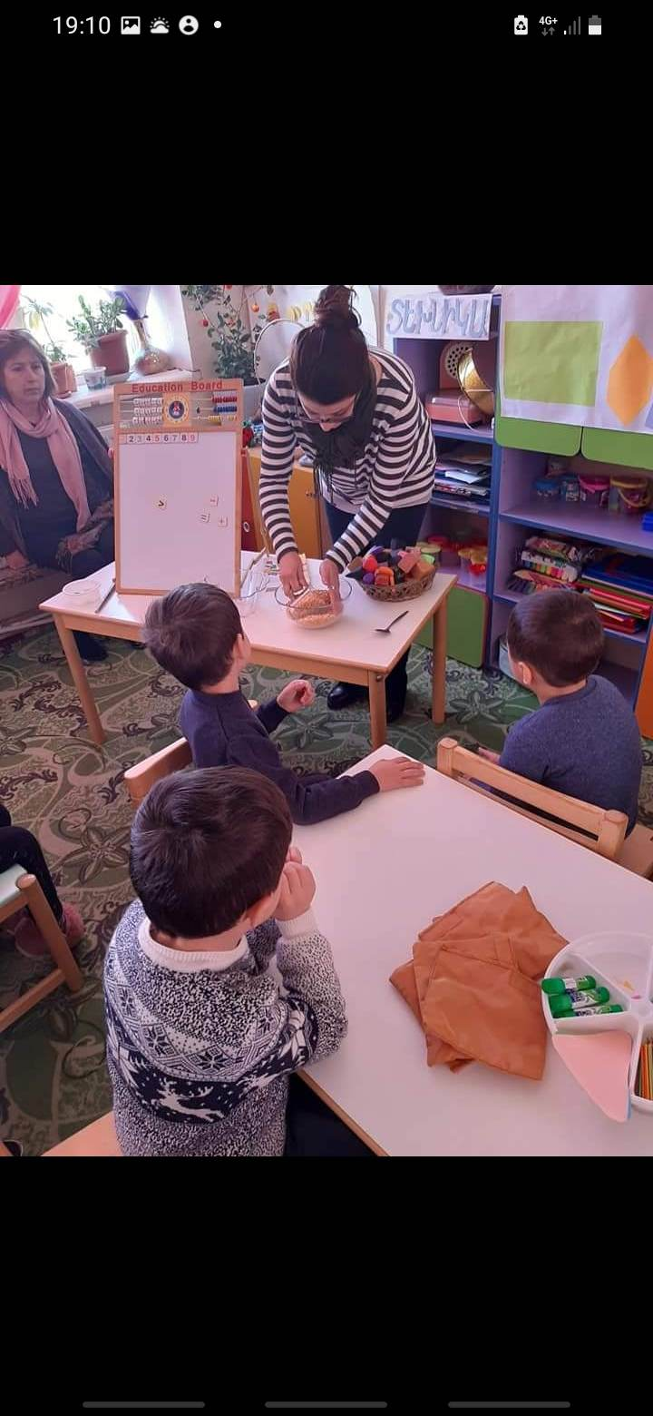 Բաժակի մեջ լցրեցի ոլոռը և երեխաների ուշադրությունը ուղղեցի դեպի բաժակի լիքը պարունակությունը , ապա լցրեցի այն դատարկ թասի մեջ, որպեսզի հաշիվը ճիշտ պահվեր , երեխաներին առաջարկեցի յուրաքանչյուր լիքը բաժակի համար սեղանին դնել մի փայտիկ։ նկ․2

Այնուհետև իմ հարցադրումներով կատարեցի իմ գործողությունները ․

* + - քանի բաժակ ոլոռ դատարկվեց ,այնքան փայտիկ պետք է լինի սեղանին,
    - քանի՞ բաժակ եմ լցրել
    - քանի՞ փայտիկ կա սեղանին։

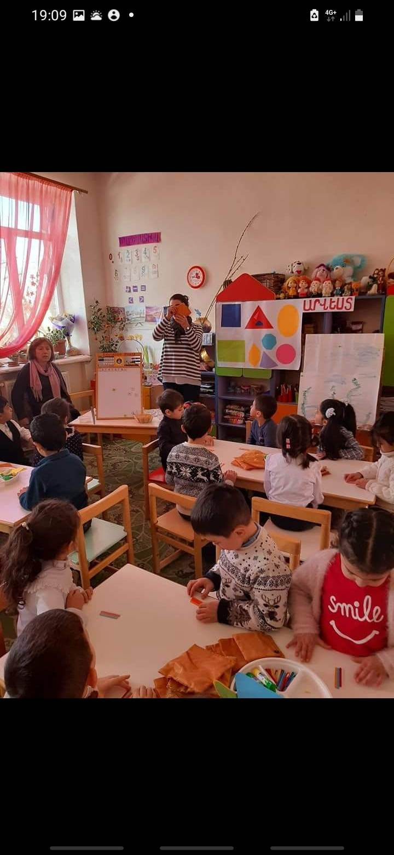

Նման եղանակով ոլոռը մի տարրայից տեղափոխեցի մյուսի մեջ։ Երեխաներին առաջարկեցի հաշվել բոլոր փայտիկները և ասել, թե որքան բաժակ եղավ թասի մեջ (նկ․3) ։

Նկ․3

Երեխաներին բացատրեցի , որ մյուս բոլոր բաժակները պետք է այնքան լիքը լինեն, որքան առաջինն էր,և փայտիկը պետք է դնել միայն այն դեպքում, երբ ոլոռը բաժակից դատարկված էր թասի մեջ։

Երրորդ բաժակի մեջ միտումնավոր քիչ ոլոռ լցրեցի և բաժակը մոտեցնելով թասին հետևեցի ՝ արդյոք երեխաները կդնեն փայտիկը։ Երեխաների ուշադրությունը հրավիրեցի բաժակի ոչ լիքը լինելու վրա ՝ հիշեցնելով, թե ինչպիսին էր առաջին բաժակի տարողությունը։ Երբ պահպանվի այդ կանոնը՝ միայն այդ դեպքում կարելի է փայտիկը դնել սեղանին։

Ոլոռը վերցրի բաժակով և պակասը լրացրի ձեռքի ափի միջոցով։ Ամբողջ ոլորը չափելուց հետո , հետևեցի, որ երեխաները նշեն , թե քանի ոլոռ կար թասի մեջ։ Որպեսզի երեխաների մոտ սխալ պատկերացում չձևավորվել, թե ոլոռը կարելի է չափել բաժակաչափի միջոցով, առաջարկեցի չափել այլ միջոցներով(գավաթ, թաս, գդալ)։

Վերջում ես նշեցի, որ այս առարկաները ՝ բաժակը, գավաթը, գդալը կարող ենք անվանել չափս, չափանմուշ բառերով։

Պարապմունքից հետո խաղացինք տարբեր խաղեր, ինչպես օրինակ «Հեռու-մոտիկ» խաղը։

**Աշխատանք սեղանների շուրջ նստած**

Այնուհետև կատարեցինք գործնական աշխատանք սեղանների շուրջ՝ «եռանկյունիների ընտանիքը» ։

Սկզբում երեխաներին հարցրի․

- ինչի՞ց է կազմված եռանկյունը

- քանի՞ անկյուն, կողմ, գագաթ ունի։

Նկարելով ցուցադրեցի եռանկյունիների տեսակներ՝ սուր, ուղիղ, բութ։ Հարցրի երեխաներին,թե ինչպիսի անկյուններ կարող է ունենալ եռանկյունը։ Ես նրանց բացատրեցի, որ եռանկյունիները մեկ ընտանիքից են և տարբեր անուններ ունեն՝ սուր անկյուն, ուղիղ անկյուն, բութ անկյուն եռանկյուններ։

Այնուհետև երեխաներին սեղանների շուրջ հանձնարարեցի իրենց աշխատանքը․ աշխատանքի առաջադրանքն այսպիսինն էր ՝ տարբեր ձի եռանկյունիներից պատրաստել տարբեր ձկնիկներ։

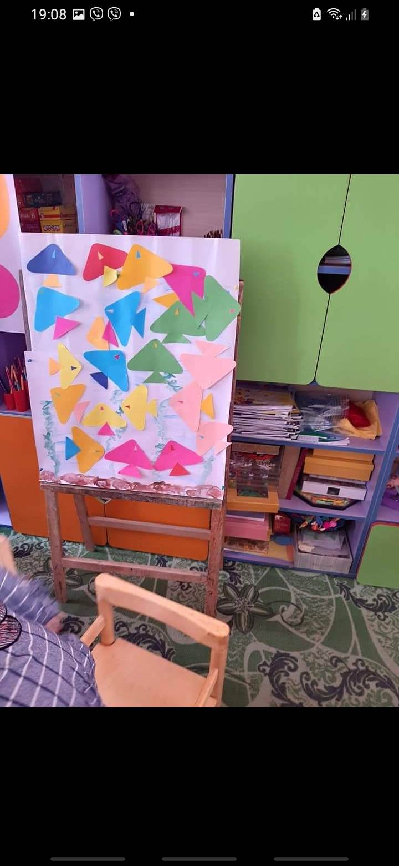Երբ երեխաները ավարտեցին իրենց աշխատանքները, նախապես գրատախտակին փակցրած ակվարիումի մեջ սկսեցինք հավաքել ձկնիկներին (նկ․ 4,5)։

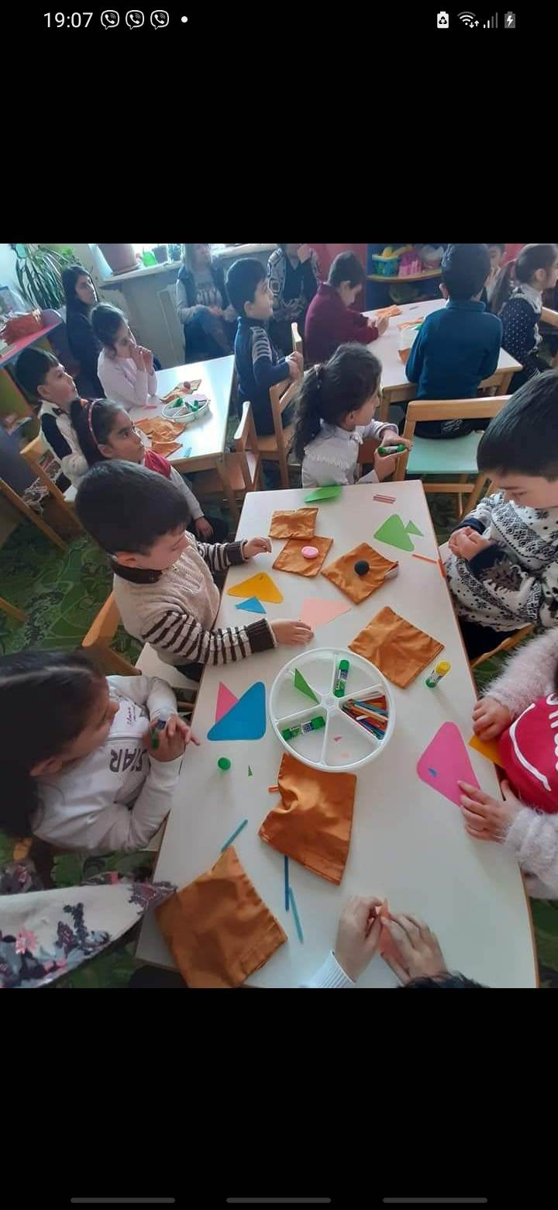

Նկ․4 Նկ․5

Աշխատանքն ավարտելուց հետո առաջադրեցի հետևյալ հարցերը ՝

* Քանի՞ մեծ կամ փոքր ձկնիկներ կան
* Ո՞ր ուղղությամբ են լողում դեղին ձկները
* Ի՞նչ տարբերություն կա դրանց միջև

Վերջում ամփոփեցինք մեր պարապմունքը։ Արդյունքում երեխաները սովորեցին չափանմուշները, զարացրեցինք երեխաների տրամաբանությունը, ճանաչեցինք եռանկյան ընտանիքին պատկանող եռանկյունիներին, դաստիարակեցինք պատասխանատվություն, համախմբվածություն և սկսած գործը ավարտին հասցնելու ունակություն։

**ԵԶՐԱԿԱՑՈՒԹՅՈՒՆ**

Այսպիսով, ամփոփելով կարող ենք ասել, որ մաթեմատիկական տարրական գիտելիքների ուսուցումը ավագ նախադպրոցականների մոտ նախ և առաջ միտված է ՝

* Ձևավորել տարրական մաթեմատիկական նախաթվային պատկերացումներ՝ քանակ, մեծություն, ձև/հատկանիշներ/ և տարածության ու ժամանակի մեջ կողմնորոշում։
* Ձևավորել առարկաների 2 խմբերն ու առդրման և վերադրման եղանակով համեմատելու հմտություն։
* Ձևավորել դիդակտիկ նյութերով աշխատելու ցանկություն։
* Մշակել ուսումնական գործընթացի նկատմամբ հետաքրքրություն։
* Տարբեր զգայարանների զարգացում /տեսողության շարժում/։
* Երեխաների զարգացման բարենպաստ պայմանների ստեղծում։
* Երեխաների ինքնուրույն գործունեության զարգացում։

**ԳՐԱԿԱՆՈՒԹՅԱՆ ՑԱՆԿ**

1. Ս․Ա․ Չիբուխչյան «Տարրական մաթեմատիկական պատկերացումների զարգացման պարապմունքները մանկապարտեզի ավագ խմբում» էջ 80-82, 90-91
2. Մանկապարտեզի ավագ խմբի կրթական համալիր ծրագիր